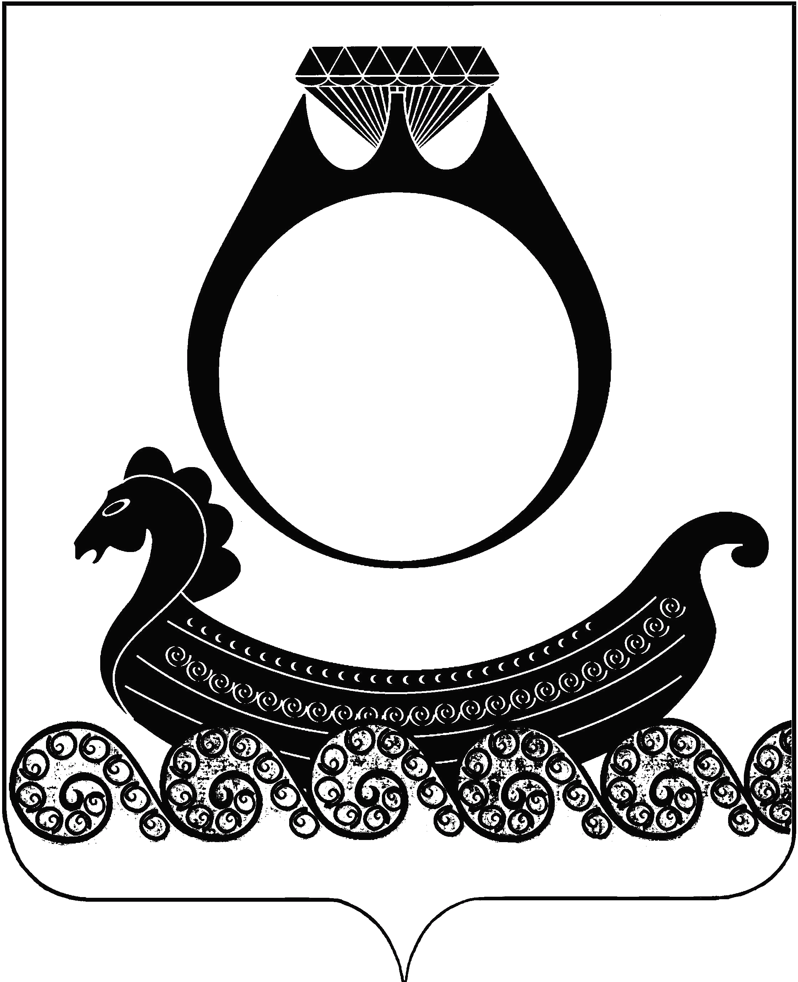

Отдел образования
администрации Красносельского муниципального района
Костромской области

ПРИКАЗ

01 октября 2014 г. | пос. Красное-на-Волге | №129

О проведении муниципального конкурса творческих работ среди учащихся общеобразовательных учреждений Красносельского района, посвященного 70-й годовщине Победы в Великой Отечественной Войне1941-1945 годов, «Вехи Великой Победы»

В соответствии с Концепцией гражданского и патриотического воспитания детей и молодежи в Костромской области на период до 2020 года и в связи с празднованием 70-летия Победы в Великой Отечественной войне 1941-1945 годов

ПРИКАЗЫВАЮ:

1. Провести с 1 февраля 2015 года по 13 марта 2015 года муниципальный конкурс творческих работ среди учащихся общеобразовательных учреждений Красносельского района, посвященный 70-й годовщине Победы в Великой Отечественной Войне 1941-1945 годов, «Вехи Великой Победы» (далее – Конкурс), согласно прилагаемому положению.
2. Ответственность за проведение Конкурса возложить на методиста РМК отдела образования Кузнецову О.Г.
3. Контроль за исполнением настоящего приказа оставляю за собой.

Заведующий отделом образования Г.И. Гуляева

Приложение
Утверждено
приказом отдела образования
администрации Красносельского
муниципального района
от «01 » октября 2014г. №129

Положение
о проведении муниципального конкурса творческих работ среди учащихся и студентов общеобразовательных учреждений Красносельского района, посвященного 70-й годовщине Победы в Великой Отечественной Войне 1941-1945 годов, «Вехи Великой Победы»

- Общие положения
1.1 Настоящее Положение регламентирует порядок и условия проведения муниципального конкурса творческих работ среди учащихся общеобразовательных учреждений, посвященного 70-й годовщине Победы в Великой Отечественной Войне 1941-1945 годов, «Вехи Великой Победы» (далее – Конкурс).
1.2 Основанием для разработки настоящего положения является Концепция гражданского и патриотического воспитания детей и молодежи в Костромской области на период до 2020 года (Утверждена губернатором Костромской области 10.07.2014года).
1.3 Учредитель конкурса – Департамент образования и науки Костромской области, организатор конкурса – Отдел образования администрации Красносельского муниципального района.
1.4 Для проведения Конкурса формируется муниципальный организационный комитет (далее – Оргкомитет), к функциям которого относится разработка необходимой документации и правил, не урегулированных настоящим Положением, подведение итогов и награждение победителей.
).II. Цели и задачи конкурса
Цель конкурса: вовлечение учащихся всех возрастных групп в изучение событий Великой Отечественной войны.
Задачи конкурса:
- расширение и углубление знаний школьников по основным событиям Великой Отечественной войны 1941 - 1945 годов;
- формирование у подрастающего поколения патриотических чувств сопричастности к истории Отечества;
- воспитание уважения к ветеранам Великой Отечественной войны;
- раскрытие творческого потенциала обучающихся.
Ш. Участники конкурса.
В конкурсе принимают учащиеся 1-11 классов общеобразовательных организаций.

Конкурс проводится по трём возрастным группам:
1 группа –учащиеся 1 – 4 классов общеобразовательных организаций;
2 группа –учащиеся 5–8 классов общеобразовательных организаций;
3 группа – учащиеся 9– 11 классов общеобразовательных организаций.
IV. Номинации конкурса
Конкурс проводиться по четырем номинациям:
- Конкурс рисованной школьной книги (содержит рисунки детей, письма с фронта и другие материалы по тематике Конкурса). Участники: обучающиеся 1-4 классов общеобразовательных организаций и их родители (или законные представители);
- Конкурс исследовательских проектов по теме Конкурса («Мои земляки – участники Великой Отечественной Войны», «Моя семья в годы Великой Отечественной Войны» и другие). Участники: учащиеся 5 - 8 классов общеобразовательных организаций;
- Конкурс методических разработок интеллектуальных игр, посвященных 70-й годовщине Победы в Великой Отечественной Войне 1941-1945 годов. Участники: учащиеся 9-11 классов общеобразовательных организаций.
- Конкурс «Семейная песня военных лет». Участники: учащихся 1- 11 классов общеобразовательных организаций и их родители (или законные представители).

V.Этапы, сроки, порядок проведения Конкурса
5.1. Этапы конкурса.
Конкурс проводится в три этапа.
Первый этап – школьный.
Срок проведения – ноябрь 2014 –февраль 2015 года.
Конкурсная комиссия формируется общеобразовательной организацией из числа педагогов, обучающихся, родителей, представителей общественности. Лучшими признаются работы, получившие наибольшее количество голосов членов конкурсной комиссии. В каждой номинации конкурса определяется одна лучшая работа по каждой возрастной группе участников (номинации). Работы победителей с электронными анкетами-заявками на участие в конкурсе направляются на муниципальный этап Конкурса.
Второй этап – муниципальный
Срок проведения – февраль – март 2015 года. Второй этап проводится муниципальной конкурсной на основании муниципального положения о Конкурсе, разработанного муниципальным органом, осуществляющем управление в сфере образования.
Лучшими признаются работы, получившие наибольшее количество голосов членов конкурсной комиссии. В каждой номинации конкурса определяется три лучших работа по каждой возрастной группе участников. Работы победителей с анкетами-заявками на участие в конкурсе направляются на региональный этап Конкурса.
Форма заявки:
1.наименование учреждения (контактные телефоны, ФИО специалиста, курирующего Конкурс);
2.Ф.И.О. участника;
3.место учебы (школа, класс);
4.адрес образовательного учреждения (с индексом, контактными телефонами, междугородним кодом, электронным адресом);
5.номинация;
6.название работы;
7.выписка из решения экспертной комиссии о направлении материалов для участия во втором этапе Конкурса;

Прием заявок и материалов участников Конкурса по итогам 1 этапа до 13.03.2015 г.
На муниципальный этап Конкурса образовательное учреждение представляет не более 3 творческих работ победителей школьного этапа Конкурса в каждой возрастной группе (номинации), в совокупности не более 9 работ. Работы представляются на бумажном и электронном носителях.
Третий этап – региональный.
Срок проведения – 01-10 апреля 2015 года.
В оргкомитет Конкурса по каждой номинации входят представители департамента образования и науки, работники КОИРО, педагоги. Жюри формируется Департаментом образования и науки Костромской области и включает в себя как узких специалистов, так и независимых экспертов. Лучшими признаются работы, получившие наибольшее количество голосов членов конкурсного жюри. Экспертная оценка конкурсных материалов проводится до 20.04.2015 г.
5.2.Конкурс «Семейная песня военных лет» проводится на школьном и муниципальном этапе (сроки и этапы проведения см. п.5.1. настоящего положения). Критерии оценки представленных выступлений муниципальные органы управления определяют самостоятельно.
Победители конкурса «Семейная песня военных лет» принимают участие в муниципальных концертных программах, посвященных 70-й годовщине Победы в Великой Отечественной Войне 1941-1945 годов.

VI.Требование к конкурсным работам
6.1.Требования, предъявляемые к творческим работам участников Конкурса первой возрастной группы(1-4 класс).
На конкурс рисованной школьной книги предоставляются рисунки детей, письма с фронта, письмо Солдату 1941-1945гг. из нашего времени, воспоминания и другие материалы по тематике Конкурса. Все материалы оформляются в виде книги. На Конкурс могут быть представлены как индивидуальные работы обучающихся, так и коллективные (от класса, параллели).

Требования к оформлению рисованной школьной книги.
1.Творческая работа должна содержать сведения об авторе (авторах), полное название общеобразовательной организации.
2.Работа должна быть представлена в формате не более стандартного листа А3.
3.Соответствовать тематике Конкурса.
6.2.Требования, предъявляемые к творческим работам участников Конкурса второй возрастной группы(5-8 класс).
Конкурс исследовательских проектов по теме Конкурса («Мои земляки – участники Великой Отечественной Войны», «Моя семья в годы Великой Отечественной Войны» и другие). Тема проекта может быть выбрана участниками конкурса самостоятельно в рамках темы Конкурса. Проекты могут разрабатываться и реализовываться как в самостоятельном, так и в групповом режимах.
В представленном на муниципальный этап Конкурса исследовательском проекте должно быть полное описание проекта, содержащее:
Название проекта;
цели и задачи проекта;
план реализации проекта;
ожидаемые результаты и их практическая значимость
На титульном листе должно быть:
Название работы;
Фамилия и имя автора (полностью);
Ф.И.О. (полностью) руководителя или соавтора проекта (если имеется);
Полное название общеобразовательной организации, контактные телефоны.
Объем проекта без приложений до 10 печатных страниц (размер шрифта 14 пт, TimesNewRoman, межстрочный интервал 1).
Для участия в региональном этапе Конкурса победители муниципального этапа (учащиеся общеобразовательных организаций) создают страницу на сайте своей образовательной организации, на которой размещают интерактивный отчет (плакат, коллаж и др.) о разработанном и реализованном исследовательском проекте. Интерактивный отчет может включать в себя любые информационные материалы, касающиеся данного исследовательского проекта. Визуальное оформление этой страницы является самостоятельным творчеством авторов проекта. Доступ к странице должен быть открыт для всех пользователей сети Интернет.
Кроме этого, участники Конкурса заполняю электронную заявку на участие в региональном этапе в номинации «исследовательский проект» до 28.03.2015 г. Форма заявки в электронном виде находится на портале «Образование Костромской области» на сайте «Патриотическое воспитание детей и молодежи Костромской области» в разделе «Конкурсные мероприятия» – Конкурс исследовательских проектов «Вехи Великой Победы» по электронному адресу: http://www.koipkro.kostroma.ru/koiro/RMIKPU/SitePages/Vehi_Pobed.aspx.
Победитель регионального этапа определяется интернет-голосованием. (Об условиях и начале голосования будет сообщено дополнительно).
6.3.Требования, предъявляемые к творческим работам участников Конкурса 3 возрастной группы (9-11 классы) – конкурс методических разработок интеллектуальных игр.
Методическая разработка – это пособие, раскрывающее формы, средства, методы обучения, элементы современных педагогических технологий или сами технологии обучения и воспитания применительно к конкретной теме урока, теме учебной программы, преподаванию курса в целом, воспитательному мероприятию.
Методическая разработка может быть, как индивидуальной, так и коллективной работой. Ключевым содержанием разработки должны стать исторические факты Великой Отечественной Войны 1941-1945 годов. Конкретную тематику (период, событие и т.д.), которой будет посвящена интеллектуальная игра, автор или коллектив авторов определяет самостоятельно.
Требования к оформлению методической разработки:
Методическая разработка должна включать в себя следующие разделы:
Титульный лист (место выполнения работы, форма, название игры, авторы);
Актуальность проведения интеллектуальной игры данной тематики;
Цели и задачи мероприятия;
Основной ход мероприятия (краткое описание содержания и логики отдельных блоков мероприятия);
Условия проведения мероприятия (возраст и количество участников, оптимальное место и время проведения);
Сценарий мероприятия;
Материально-техническое обеспечение;
Приложения (вопросы игры, игровые карточки, фотоотчет о проведении и т.д.)
Все методические разработки должны представлять собою оригинальные авторские идеи, ранее не публиковавшиеся в российских педагогических изданиях в том виде, в которых они представлены на Конкурс.
Представляемые на конкурс методические разработки выполняются в формате редактора Word для Windows-98/2000/NT шрифтом TimesNewRoman (кегль 12) через 1 интервал и полями 25 мм со всех сторон с графическими материалами, вставленными в текст.
По итогам Конкурса будет подготовлен сборник методических разработок интеллектуальных игр.
6.4 Конкурсные материалы участников 1-й и 3-й возрастной группы представляются в электронном и печатном виде в оргкомитет Конкурса, материалы 2-й возрастной группы размещаются в электронном виде на сайте КОИРО.
VII. Критерии оценки творческих работ
- Соответствие работы теме Конкурса
- Полнота раскрытия темы
- Точность фактического материала
- Грамотность представленных материалов
- Оригинальность представленных материалов
Оценка работ происходит по трех бальной системе: 0 баллов - критерий не представлен; 1 балл – представлен не полностью; 2 балла – полностью представлен.
VIII.Подведение итогов Конкурса.
8.1. Итоги Конкурса публикуются на официальном сайте Отдела образования администрации Красносельского муниципального района не позднее 30 марта 2015 года
8.2 Победители муниципального этапа Конкурса награждаются грамотами отдела образования администрации Красносельского муниципального района.
8.3 Педагоги, подготовившие победителей муниципального этапа Конкурса благодарственными письмами отдела образования администрации Красносельского муниципального района.

